Тема 10. Інформаційне забезпечення наукових досліджень та академічна доброчесність у наукових дослідженнях
- Роль інформації у наукових дослідженнях
- Принципи пошуку інформації
- Бібліотеки освітньо-наукових інституцій
- Характеристика вітчизняних та українських наукових видань у сфері управлінських, суспільних і безпекових наук
- Технології опрацювання наукової інформації
- Використання електронної пошти, професійних соціальних мереж та контакти з автором
- Академічна доброчесність у наукових дослідженнях

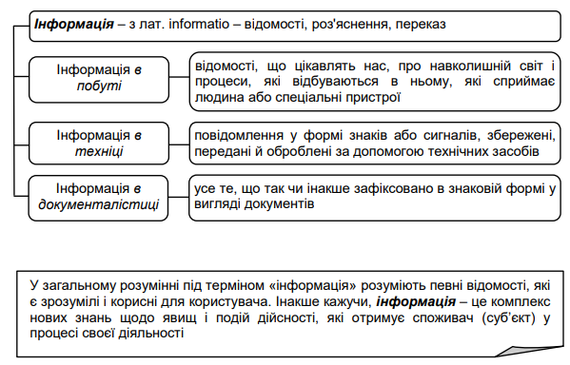
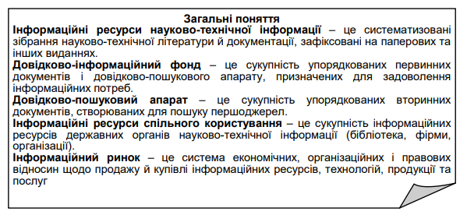
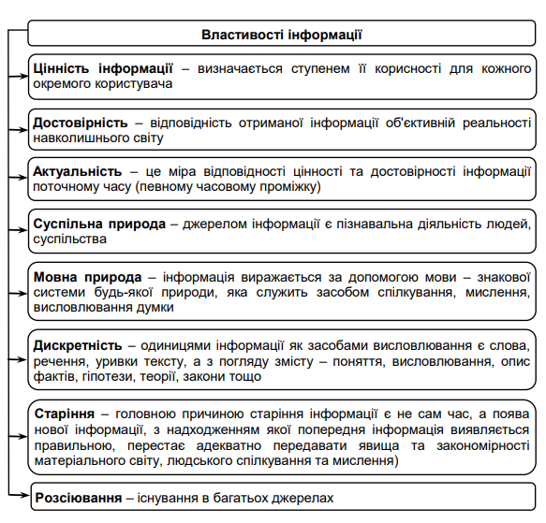

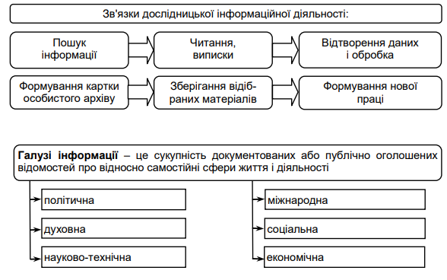

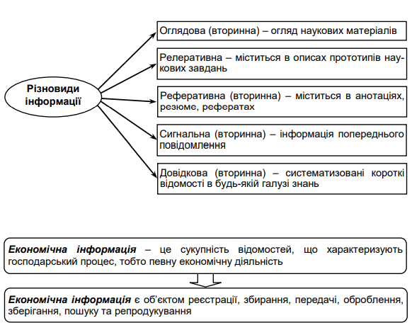

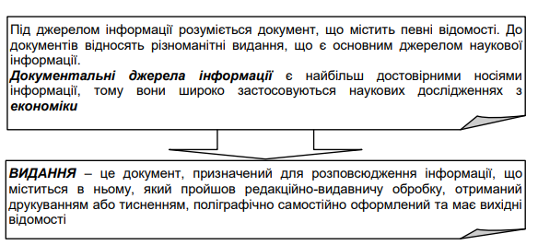
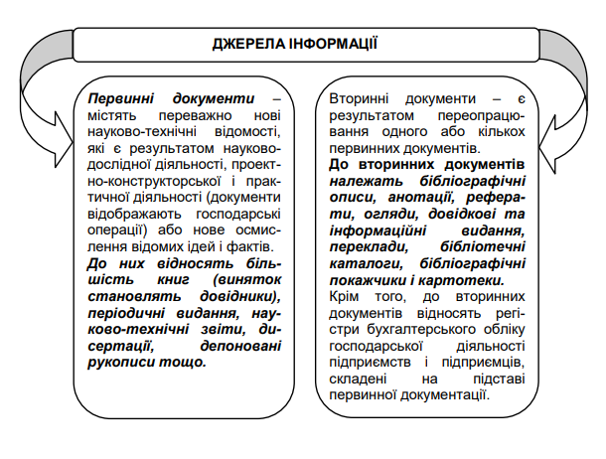
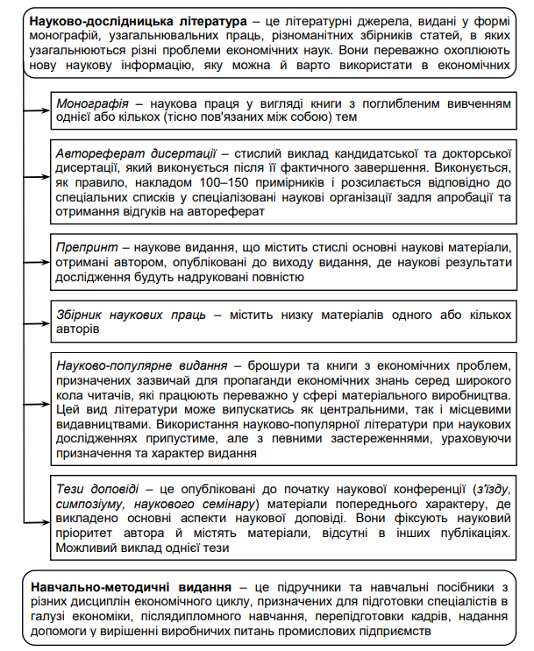

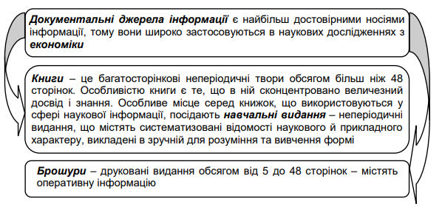
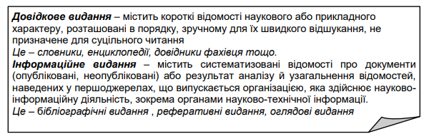
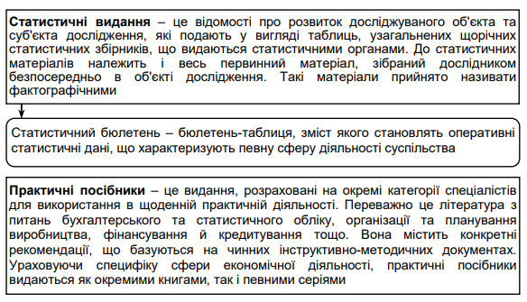

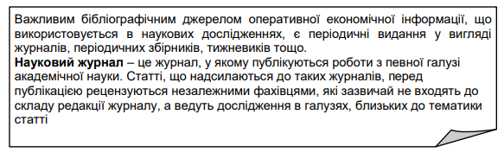
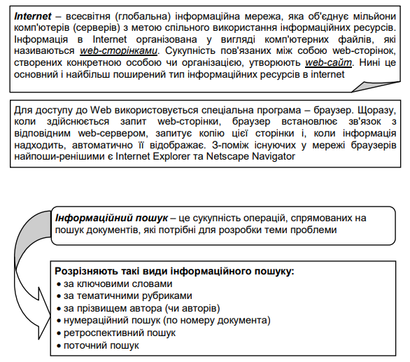
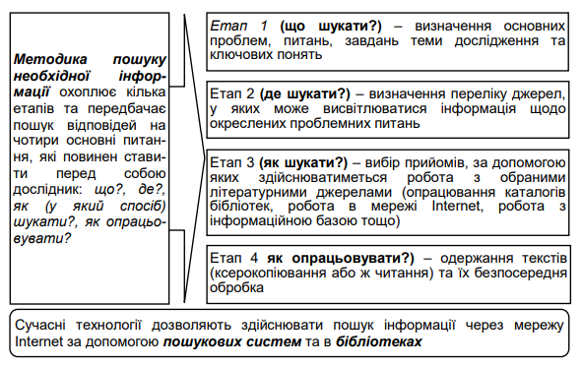

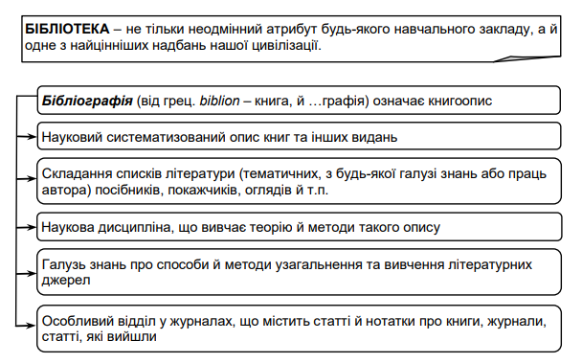
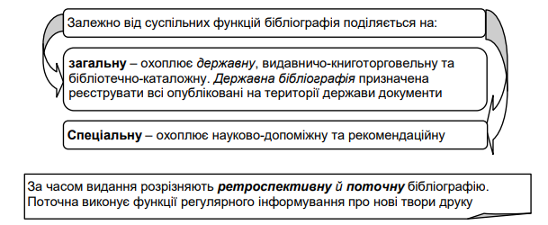

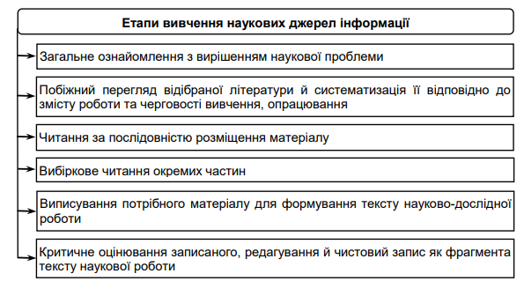
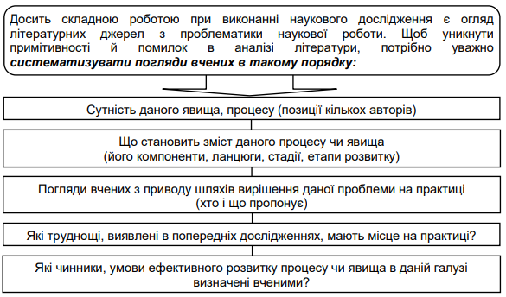

Перелік наукових фахових видань України, в яких можуть публікуватися результати дисертаційних робіт на здобуття наукових ступенів доктора наук, кандидата наук та ступеня доктора філософії (відповідно до Порядку формування Переліку наукових фахових видань України, затвердженого наказом МОН України від 15 січня 2018 року № 32, зареєстрованого в Мін’юсті України 06 лютого 2018 року за № 148/21600). https://mon.gov.ua/storage/app/media/atestatsiya-kadriv-vyshchoi-kvalifikatisii/2024/02/21/Per.fakh.vid.dlya.publ.rez.dosl.na.zdob.stup.DN-KN-DF-21.02.2024.pdf

